Балаковский инженерно-технологический институт –

филиал федерального государственного автономного образовательного

учреждения высшего образования

«Национальный исследовательский ядерный университет «МИФИ»

**КРОСС-ФУНКЦИОНАЛЬНАЯ МОДЕЛЬ БИЗНЕС-ПРОЦЕССА**

Методические указания к выполнению практической работы

по дисциплине «Методы и средства проектирования

информационных систем и технологий»

для студентов направления подготовки

09.03.02 «Информационные системы и технологии»

Балаково 2024

**КРОСС-ФУНКЦИОНАЛЬНОЕ УПРАВЛЕНИЕ**

Большинство компаний уже перешло (или хотя бы начало переход) на кросс-функциональное управление. Правильно отлаженные кросс-функциональные процессы позволяют достичь следующих эффектов:

* автономная работа процессов без вовлечения руководителей в операционную деятельность;
* идентификация узких мест в бизнес-процессах;
* четкое разграничение зон ответственности;
* самостоятельное принятие решений рабочими группами и координация действий по горизонтали управления;
* замена жестких управленческих связей бюрократического типа гибкими связями;
* привлечение для разработки и решения задач сотрудников разных подразделений.

Деятельность любой компании может быть описана сетью процессов (Бизнес-процессов).

**Бизнес-процесс –** последовательность действий, которые регулярно повторяются и направленны на получение ценного для организации результата.

**Кросс-функциональным называется процесс, в котором участвуют несколько подразделений организации.**

**Модель бизнес-процессов - это схематическое изображение процессов компании. В более сложных моделях учитывается большее количество параметров (например, ресурсы, сроки, документооборот).**

**Пример кросс-функциональных бизнес-процессов: процесс "от заказа до оплаты": приняли заказ - произвели - отгрузили - произвели расчеты. Последовательность действий в процессе:**

1. **Отдел продаж оформляет заказ клиента и размещает его в производстве.**
2. **С определенной периодичностью (например, ежедневно) запускается производственное планирование, которое просматривает накопившиеся заказы и составляет производственный график.**
3. **Выполнив очередной заказ в соответствии с составленным графиком, производство уведомляет процесс, связанный с клиентским заказом, о том, что товар готов к отгрузке.**

**В графическом виде:**

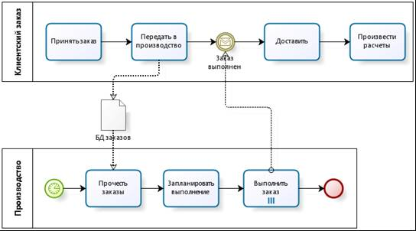

**Рис. 1. Кросс-функциональный процесс "от заказа до оплаты"**

**Появилось два процесса, взаимодействующих через данные (БД заказов) и сообщения (уведомление о выполнении заказа). Реализовать эту схему в рамках одного пула (одного процесса) принципиально невозможно, так как у процессов "клиентский заказ" и "производство" разные триггеры: поступление заказа от клиента и таймер, соответственно.**

**Cross Functional FlowChart**  (Кросс-функциональная диаграмма,  **функциональная блок-схема, кросс-функциональная схема**) – используется для графического отображения взаимодействия сотрудников, отделов. Применяется для описания бизнес-процессов, когда необходимо описать конкретные действия конкретных сотрудников

Блок-схема используется для визуализации обязанностей и ответственности нескольких отделов в организации. Она также представляет роли людей в соответствующих отделах

**Общий вид кросс-функциональной диаграммы (Cross Functional Flowchart)**



**Дорожки** в блок-схеме представляют функциональные единицы, например отделы, должности или какие-либо другие функции. Каждая фигура, представляющая этап процесса, располагается в дорожке функциональной единицы, ответственной за этот этап.

**Процедура** отображает детальный алгоритм выполнения бизнес-процесса, а так же всех участников бизнес-процесса и как они взаимодействуют между собой в рамках Процедуры. Дорожка на диаграмме означает должность, подразделение и роль. На дорожках Процедуры размещаются действия, за которые и отвечает должность, подразделение, роль.

Действия на дорожках Процедуры связаны между собой информационными или материальными потоками.

Дорожки на кросс-функциональной схеме могут быть как горизонтальные, так и вертикальные. Выбор направления зависит от стандарта предприятия или вкуса разработчика Процедуры.

На Процедуре так же могут использоваться решения (условия) для ветвления бизнес-процесса.

**Основные потребители Процедуры** – сотрудники разных уровней организации.

**ОСНОВНЫЕ ПРАВИЛА ПОСТРОЕНИЯ**

**диаграммы** **Cross Functional FlowChart**:

1. На диаграммах стрелками отображаются потоки конкретных документов, материальных объектов и/или управленческие формулировки.
2. Блоками отображаются шаги бизнес-процесса.
3. С помощью колонок отображают должностные лица либо подразделения, которые задействованы в выполнении того или иного действия.
4. Каждое последующее действие располагается в таблице ниже предшествующего.
5. Два действия могут соединяться несколькими стрелками потоков. Например, Действия «Передача ТМЦ и сопроводительной документации» и «Доставка ТМЦ на склад» могут соединяться двумя Потоками: «ТМЦ» и «Сопроводительная документация».
6. Потоки (стрелки) с одинаковыми названиями могут быть использованы на одной схеме несколько раз для соединения различных действий.
7. На диаграмме могут присутствовать документы, создаваемые в ходе бизнес-процесса.

**Основные элементы нотации: кросс-функциональная схема**

|  |  |  |
| --- | --- | --- |
| Пиктограмма | Название | Обозначение |
| https://studme.org/imag/manag/rom_inftmu/image007.jpg | Начало или завершение | Первый и последний этапы процесса |
| https://studme.org/imag/manag/rom_inftmu/image008.jpg | Процесс и ручной процесс | Стандартный этап процесса |
| https://studme.org/imag/manag/rom_inftmu/image009.jpg | Решение и подготовка | Выбор следующего этапа в зависимости от принятого решения. Вариантов может быть несколько, но чаще всего их два – "да" или "нет" |
| https://studme.org/imag/manag/rom_inftmu/image010.jpg | Подпроцесс | Несколько этапов, которые в совокупности образуют подпроцесс, определенный в другом месте, например, на другой странице документа |
| https://studme.org/imag/manag/rom_inftmu/image011.jpg | Документ и пакет документов | Этап, на котором создается документ или пакет документов |
| https://studme.org/imag/manag/rom_inftmu/image012.jpg | Хранение и данные | Данные, поступающие в процесс или выходящие из него |

**ПРИМЕРЫ диаграмм Cross Functional FlowChart**

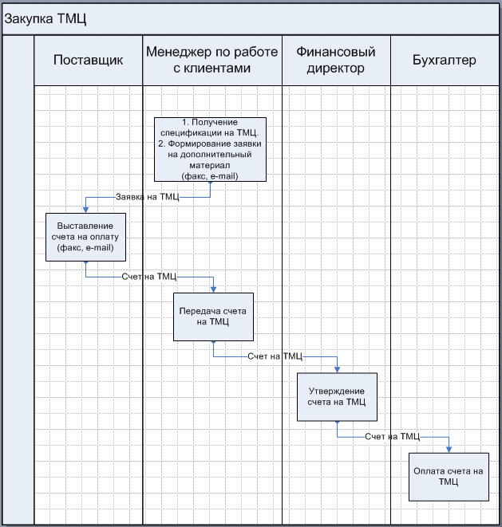

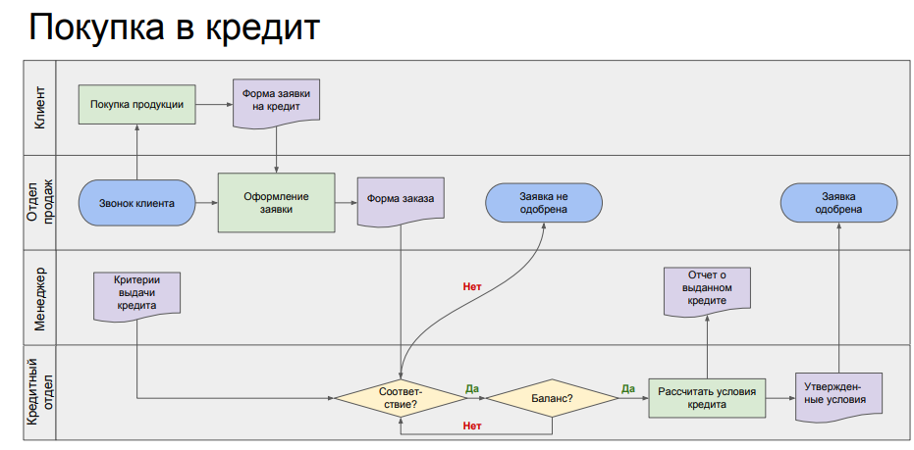

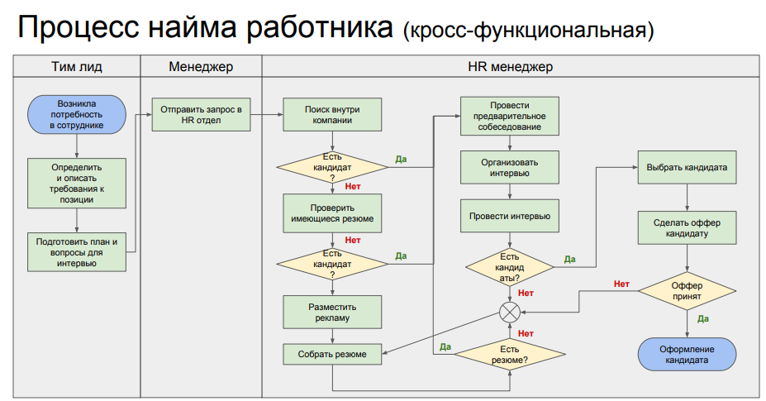

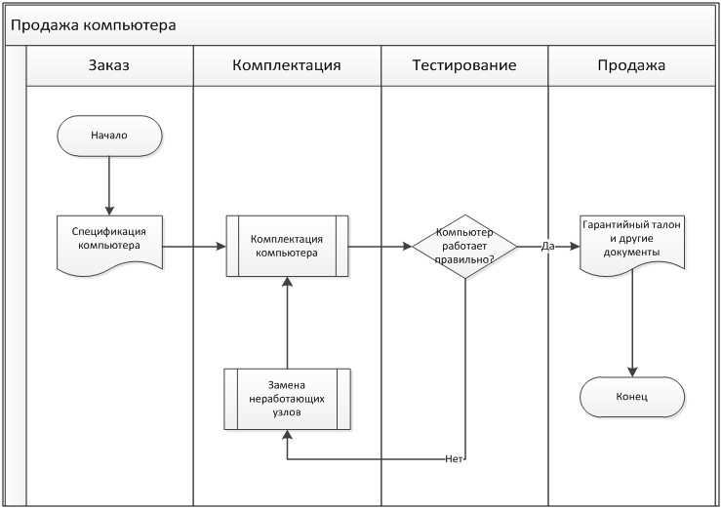

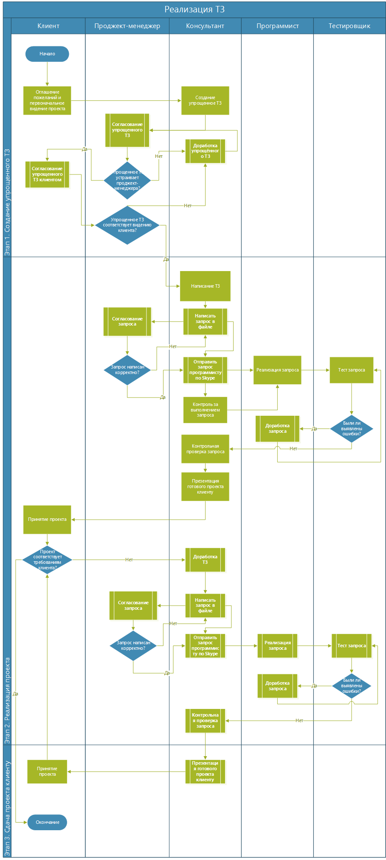

**ЗАДАНИЕ.** Подготовьте блок-схему процесса анализа доставок за день и корректировки графика доставки на следующий день.

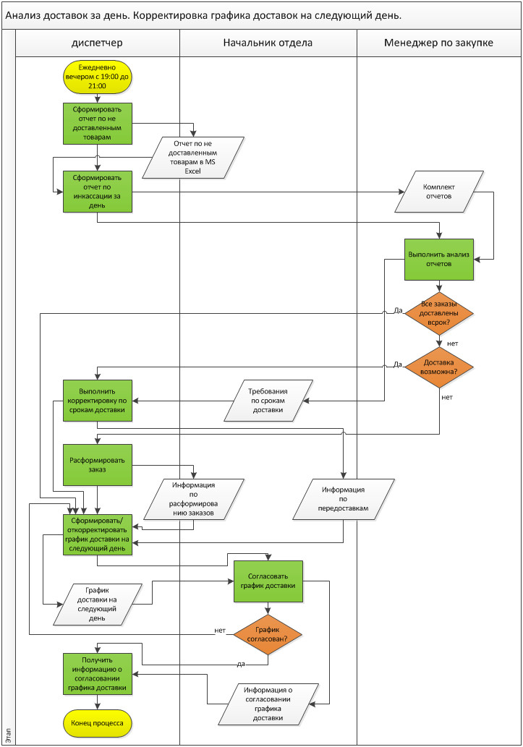

**ИНДИВИДУАЛЬНОЕ ЗАДАНИЕ**

Разработайте кросс-функциональную блок-схему процесса предприятия одной из предметных областей:

1. Страховая компания.

2. Гостиница.

3. Железнодорожные перевозки

4. Бюро по трудоустройству.

5. Нотариальная контора.

6. Фирма по продаже запчастей.

7. Агентство недвижимости.

8. Туристическая фирма.

9. Библиотека.

10. Поликлиника.

11. Аптека.

12. Химчистка.

13. Производство оборудования

14. Авиаперелеты

15. Грузоперевозки

16. Лизинговая компания

**ВОПРОСЫ ТЕКУЩЕЙ АТТЕСТАЦИИ**

1. Достоинства кросс-функционального управления
2. **Кросс-функциональный процесс**
3. Назначение кросс-функциональной диаграммы
4. Элементы кросс-функциональной диаграммы
5. Правила построения кросс-функциональной диаграммы
6. Основные элементы нотации: кросс-функциональная схема